ДОДАТОК В СТРУКТУРА ФАЙЛІВ КОДУ ПРОГРАМИ

На рисунку .1 та .2 зображена структура файлів код і папок проекту.

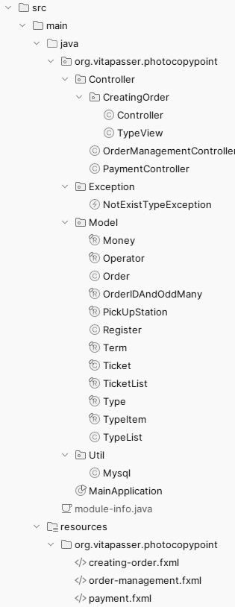

Рисунок 1.. - Структура файлів і папок проекту.

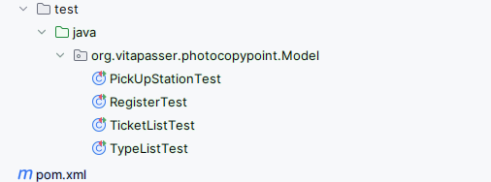

Рисунок 1. - Продовження структури файлів та папок проекту.